

***«О чем говорят любимые игрушки вашего ребенка»***

*Хотите узнать, кем станет ваш малыш?* Присмотритесь к его любимым игрушкам. Игрушка для малыша не просто забава, это уменьшенная модель окружающего мира.

Играя, ребенок учится действовать, мыслить и выстраивать свои отношения с другими людьми. Поэтому игрушечные предпочтения позволяют не только лучше узнать его характер, но и заглянуть в будущее.

1. ***Любовь к играм с мячом*** говорит о том, что перед нами ребенок действия. Он не склонен к долгим [и мучительным размышлениям](https://infourok.ru/go.html?href=http%3A%2F%2Fshkolageo.ru%2Fmpakara%2F%25D0%259C%25D0%25B8%25D0%25BD%25D1%2583%25D1%2582%25D1%258B%2B%25D1%2582%25D0%25B2%25D0%25BE%25D1%2580%25D1%2587%25D0%25B5%25D1%2581%25D1%2582%25D0%25B2%25D0%25B0a%2Fmain.html), действует быстро и решительно — его трудно удержать. Между тем для него характерна непритязательность в быту, невнимание к некомфортным условиям жизни. Зато ему очень важно, чтобы его интересы разделяли близкие люди и были такими же активными, как и он.
2. ***Куклы*** свидетельствуют о том, что ребенку невероятно интересны [общение с другими людьми](https://infourok.ru/go.html?href=http%3A%2F%2Fshkolageo.ru%2Fmpakara%2F%25D0%259E%25D0%25B1%25D1%2589%25D0%25B5%25D0%25BD%25D0%25B8%25D0%25B5%2B%25D1%2581%2B%25D0%25BB%25D1%258E%25D0%25B4%25D1%258C%25D0%25BC%25D0%25B8%2B%25E2%2580%2593%2B%25D0%25BD%25D0%25B5%25D0%25BF%25D1%2580%25D0%25B5%25D0%25BC%25D0%25B5%25D0%25BD%25D0%25BD%25D0%25BE%25D0%25B5%2B%25D1%2583%25D1%2581%25D0%25BB%25D0%25BE%25D0%25B2%25D0%25B8%25D0%25B5%2B%25D1%2581%25D1%2583%25D1%2589%25D0%25B5%25D1%2581%25D1%2582%25D0%25B2%25D0%25BE%25D0%25B2%25D0%25B0%25D0%25BD%25D0%25B8%25D1%258F%2B%25D1%2587%25D0%25B5%25D0%25BB%25D0%25BE%25D0%25B2%25D0%25B5%25D0%25BA%25D0%25B0.%2B%25D0%25A7%25D0%25B5%25D0%25BB%25D0%25BE%25D0%25B2%25D0%25B5%25D0%25BA%2B%25D0%25BD%25D0%25B5%2B%25D0%25BC%25D0%25BE%25D0%25B6%25D0%25B5%25D1%2582%2B%25D0%25BD%25D0%25B5%2B%25D0%25BE%25D0%25B1%25D1%2589%25D0%25B0%25D1%2582%25D1%258C%25D1%2581%25D1%258F%2B%25D1%2581%2B%25D0%25B4%25D1%2580%25D1%2583%25D0%25B3%25D0%25B8%25D0%25BC%25D0%25B8%2B%25D0%25BB%25D1%258E%25D0%25B4%25D1%258C%25D0%25BC%25D0%25B8%252C%2B%25D0%25BB%25D1%258E%25D0%25B4%25D0%25B8%2B%25D0%25BD%25D0%25B5%25D0%25BF%25D1%2580%25D0%25B5%25D1%2580%25D1%258B%25D0%25B2%25D0%25BD%25D0%25BE%2B%25D0%25B2%25D0%25B7%25D0%25B0%25D0%25B8%25D0%25BC%25D0%25BE%25D0%25B4%25D0%25B5%25D0%25B9%25D1%2581%25D1%2582%25D0%25B2%25D1%2583%25D1%258E%25D1%2582%2B%25D0%25BC%25D0%25B5%25D0%25B6%25D0%25B4%25D1%2583%2B%25D1%2581%25D0%25BE%25D0%25B1%25D0%25BE%25D0%25B9%2B%25D0%25B2%25D0%25BE%2B%25D0%25B2%25D1%2581%25D0%25B5%25D1%2585%2B%25D1%2581%25D1%2584a%2Fmain.html), мир социальных отношений. Вместе с тем для него характерна погруженность в выбранную роль и игру — он не всегда сам понимает, чего хочет и каким на самом деле является. Это может предопределять недолговечность отношений с близкими людьми.
3. ***Плюшевые игрушки*** нравятся ребенку, *который любит новые ощущения и переживания*. Он очень эмоционален и впечатлителен, зависим от отношения к нему окружающих людей. Поэтому ему нужно реализовать свою потребность в тепле и ласке через общение с мягкими игрушками — мишками, собачками и зайчиками. Такой ребенок может быть источником детской радости жизни для окружающих. Может быть и нытиком, который заражает своими негативными эмоциями окружающих, если чувствует себя обделенным вниманием и любовью.



1. ***Краски*** *интересуют душевных детей*. *Они открыты*[*миру во всех его проявлениях*](https://infourok.ru/go.html?href=http%3A%2F%2Fshkolageo.ru%2Fmpakara%2F%25D0%2591%25D0%25B5%25D0%25BB%25D0%25BE%25D0%25BA%2B%25D0%25B8%2B%25D0%25B2%25D1%2581%25D1%2591%2B%25D0%25BE%2B%25D0%25BD%25D1%2591%25D0%25BC%2B%25D0%25B2%2B%25D0%25B1%25D0%25B8%25D0%25BE%25D0%25BB%25D0%25BE%25D0%25B3%25D0%25B8%25D0%25B8%2B%25D0%25B8%2B%25D1%2585%25D0%25B8%25D0%25BC%25D0%25B8%25D0%25B8%2B%257Ba%2Fmain.html)*, чувствительны к его радостям и печалям*.

Чрезвычайно восприимчивы к отношениям с другими людьми. Однако реакция на них может быть разной, в зависимости от того, насколько они позволяют реализовать творческий потенциал такого ребенка. Так, для них могут быть свойственны и агрессия и депрессия, поэтому относиться к ним нужно очень аккуратно, [не забывая](https://infourok.ru/go.html?href=http%3A%2F%2Fshkolageo.ru%2Fmpakara%2F%25D0%2591%25D1%2583%25D1%2580%25D0%25BA%25D0%25BE%25D0%25B2%2B%25D1%2581%25D0%25BE%25D1%2584%25D1%2580%25D0%25BE%25D0%25BD%2B%25D0%25A1%25D1%2582%25D0%25B5%25D0%25BF%25D0%25B0%25D0%25BD%25D0%25BE%25D0%25B2%25D0%25B8%25D1%2587a%2Fmain.html), что их легко ранить.

1. ***Интерес к занятию с пластилином*** и играм с ним свидетельствует о том, что *ребенок склонен к усовершенствованию старой и созданию новой реальности*. Окружающие так привыкают к этому, что постоянно ждут от него изменения обстоятельств и окружающего мира к лучшему. Между тем его может тяготить такой груз ответственности. Такому ребенку иногда самому тяжело провести грань между вымыслом и действительностью.
2. ***Конструкторы*** нравятся тем, кто *не очень любит что-то менять в себе и не в восторге от неожиданностей, которые дарит жизнь, предпочитая привычный ход событий*. Вместе с тем такие дети, [задумав что-то](https://infourok.ru/go.html?href=http%3A%2F%2Fshkolageo.ru%2Fmpakara%2F%25D0%259D%25D0%25B0%25D0%25B7%25D0%25B2%25D0%25B0%25D0%25BD%25D0%25B8%25D0%25B5%253A%2B%25D0%2592%25D0%25BE%25D0%25B7%25D1%2580%25D0%25B0%25D1%2589%25D0%25B5%25D0%25BD%25D0%25B8%25D0%25B5%2B%25D0%25B2%25D0%25BE%25D0%25BB%25D1%2588%25D0%25B5%25D0%25B1%25D1%2581%25D1%2582%25D0%25B2%25D0%25B0a%2Fmain.html), не сворачивают с выбранного пути, проявляют упорство и целеустремленность, даже упрямство, и достигают задуманного.
3. 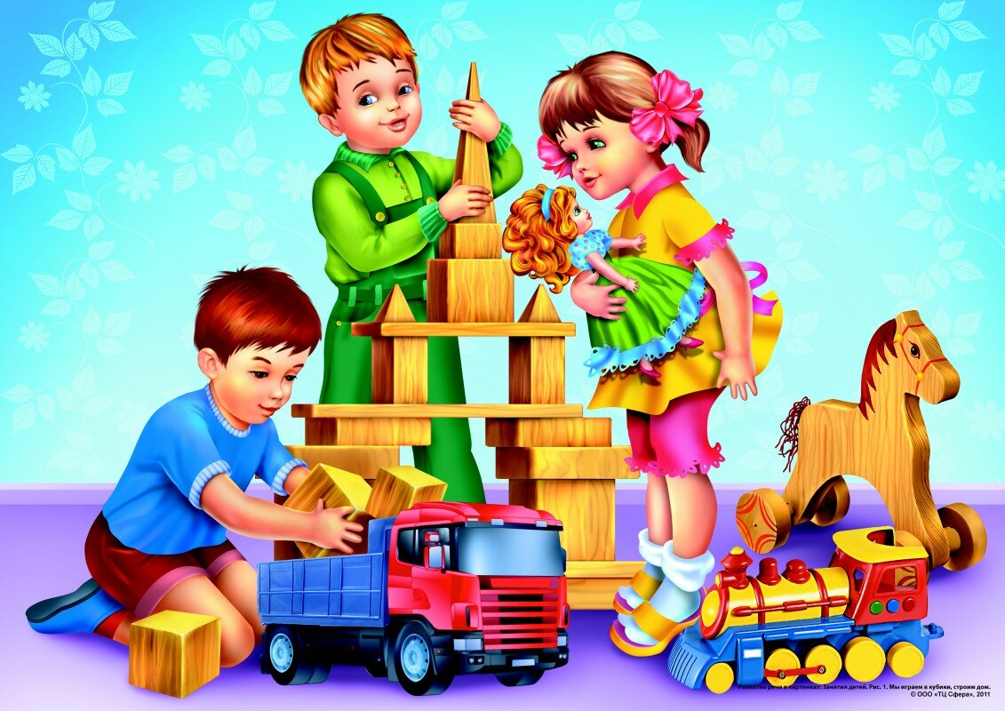***Книги любят мечтатели.*** Для них *характерны любознательность и пытливый ум, склонность к путешествиям*. Увлекаясь вымыслом и фантазиями, они могут быть совершенно беспомощными и безразличными к будничной жизни и проблемам повседневности.